訊連科技第四屆U貼圖創作大賽

哇Sigh！辦公室

一、活動內容

要當辦公室菁英就得講求效率

無論是開會、討論、還是茶水間八卦

傳訊十字，不如一張貼圖來得心領神會

訊連科技邀請你一起創作辦公室貼圖集

將職場人生的精華展露無遺！

了解完整獎項>>

二、活動時間
貼圖投稿日期 : 2017年8月29日至2017年10月30日23時59分(GMT-8)
評審初選時間: 2017年10月31日至11月6日
入圍作品公佈+U使用者投票: 2017年11月7日至11月20日
評審決選時間: 2017年11月21日至11月27日
得獎名單公布: 2017年11月30日

三、作品形式

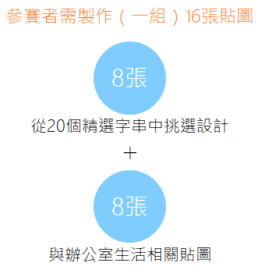

25個辦公室精選字串
Hello | Ooops | I don't think so | Nice to Meet U | I'm Coming
Thank You | Yeah | Yes sir | Good Point | Now Loading
See Ya | Friday | Monday | Nobody Cares | Mission Clear
Calm Down | Help Me | Approve | Reject | Like
Check | Hit me up | A Little Bit | Go Ahead | Trust Me, I can Make it

詳細投稿規則>>

四、競賽對象
- 校園組:中華民國地區高中職及大專院校在籍學生(不限科系與國籍)
- 社會組:中華民國地區滿18歲以上公民(高中職及大專院校在籍學生外)
五、評選標準
第一階段 初選 | 評選項目 | 佔比
第一階段 初選 | 角色個性與情緒表現(角色張力) | 40%
第一階段 初選 | 原創性(作品獨特性) | 20%
第一階段 初選 | 設計美感(視覺設計與配色) | 20%
第一階段 初選 | 角色發展性(擴大應用之潛力與發展性 | 20%

第二階段 決選 | 評選項目 | 佔比
第二階段 決選 | 開放票選（計分方式參考以下說明 | 15%
第二階段 決選 | 角色個性與情緒表現（角色張力） | 30%
第二階段 決選 | 原創性（作品獨特性） | 20%
第二階段 決選 | 設計美感（視覺造型與配色） | 20%
第二階段 決選 | 應用延伸性（商業應用之潛力與發展性） | 15%

票選計分方式
網路投票排名 | 得分
Top 5 | 15分
6 - 10 | 12分
11 - 15 | 10分
16 - 20 | 6分
21 - 30 | 4分
31 - 50 | 2分

六、FAQ/常見問答集
- 我的作品曾在別的地方參賽，請問還可以投稿嗎？
可以！歡迎把你最有把握的作品拿出來投稿吧
- 我的作品感覺不是很商業化，也可以投稿嗎？
可以。我們看的是貼圖創作的潛力，歡迎勇敢投稿！
- 一組貼圖16張，請問我可以有多個角色同時在一組貼圖裡嗎？
一組貼圖最多只能同時有3個角色。也就是說，如果16張貼圖有16個角色，是不符合參賽作品規定的。請詳閱參賽「作品形式」說明
七、注意事項
- 投稿作品須為電腦繪製之圖檔，歡迎組隊合作參賽（一組至多三人）。
- 請勿以手繪圖檔參賽。
- 參賽者需依照指定格式進行投稿，作品格式不符，或報名資料不齊全，將視同放棄參賽資格。
- 如有違反任何規定，將直接喪失參賽資格，不得異議。

八、免費下載U通訊App
ios版 Android版
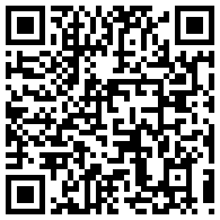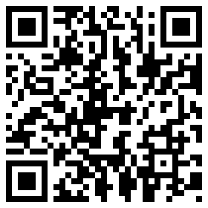
主辦單位: 訊連科技股份有限公司
協辦單位: 中國科技大學數位多媒體設計系

